Fête des pères

Pour la fête des pères, je te propose de réaliser une carte de vœux et un petit cadeau que ton papa pourra déposer sur son bureau…

La carte
Comment faire ?
- Prends une feuille A4 de couleur. Tiens-la horizontalement et plie-la en deux.

- Prends 2 morceaux de feuilles (14cm x 10 cm) de couleurs différentes.
- Sur l’une, en partant du bord gauche, trace la moitié d’un cœur. Sur le bord droit, dessine un trait vers le bas comme cela t’est montré sur l’exemple. Puis, superpose tes deux feuilles et coupe en suivant tes traits.
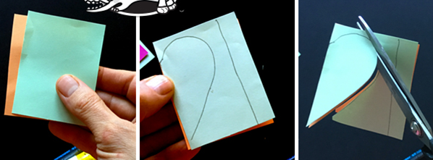

- Prends ta carte, vérifie que le pli soit bien à gauche. Puis, colle les deux morceaux de cœur les uns à côté des autres au milieu.
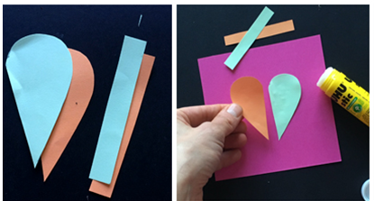

- Sur les deux bandelettes, avec un feutre noir, trace un long bras de gauche à droite. Et hachure-le ensuite.
- Superpose les deux bras et plie-les comme des petits accordéons. Ensuite, colle-les : chaque bras part de la partie de cœur de la même couleur.
- Ensuite, reprends ton feutre noir pour :
- dessiner un visage (yeux, nez, sourire) en haut de chaque partie du cœur
- contourner le cœur
- placer des petits traits tout autour
- écrire « Je t’aime » en-dessous de ton cœur.

- Pour terminer, ouvre ta carte et colle le petit poème (annexe1) sur le côté droit. Quand tu as un peu de temps, essaie de l’apprendre par cœur pour faire la surprise à papa le jour J.

Le cadeau

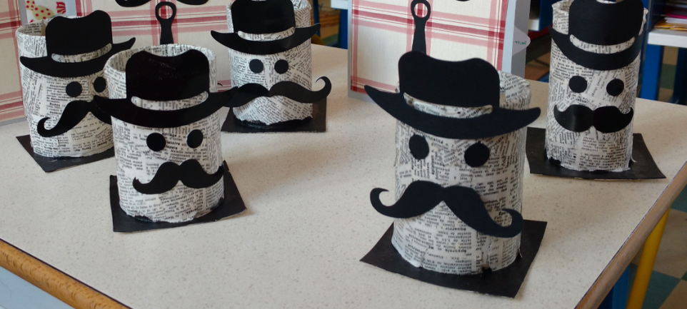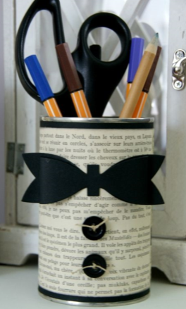

Comment faire ?
- Prends une boîte de conserve de taille moyenne. Enlève l’étiquette qui l’entoure et nettoie-la bien.
- Recouvre la boîte (intérieur et extérieur) avec des morceaux de journaux (textes, pas de dessins) en les collant les uns à côté des autres. S’ils se superposent, ce n’est pas grave.
- Ensuite, photocopie sur une feuille de papier à dessin blanche un peu plus épaisse l’annexe 2.
- Découpes-y les éléments que tu désires rajouter pour décorer ton pot à crayons : yeux, moustaches, nœud-papillon, chapeau,… Laisse libre court à ton imagination mais fais attention à ne pas trop mettre de décorations, … ;)
- Emballe ton pot à crayons dans le papier de ton choix (papier cadeau, papier journal ou papier sur lequel tu fais de jolis dessins).
- N’oublie pas de le cacher jusqu’au jour J (le dimanche 14 juin).

Réalise tout cela en SECRET
pour que ton papa ait une vraie surprise !

Annexe 1

Papa
Quand je suis dans tes bras
Mon cœur bat tout bas, tout bas.

Quand tu me fais un bisou,
C’est tout doux, tout doux.

Quand je suis sur ton cœur,
Je n’ai plus peur, plus peur.

Quand tu me fais un câlin,
Je n’ai plus de chagrin, de chagrin.

Mais, quand tu es parti
Je m’ennuie à l’infini !

Stéphanie Geron

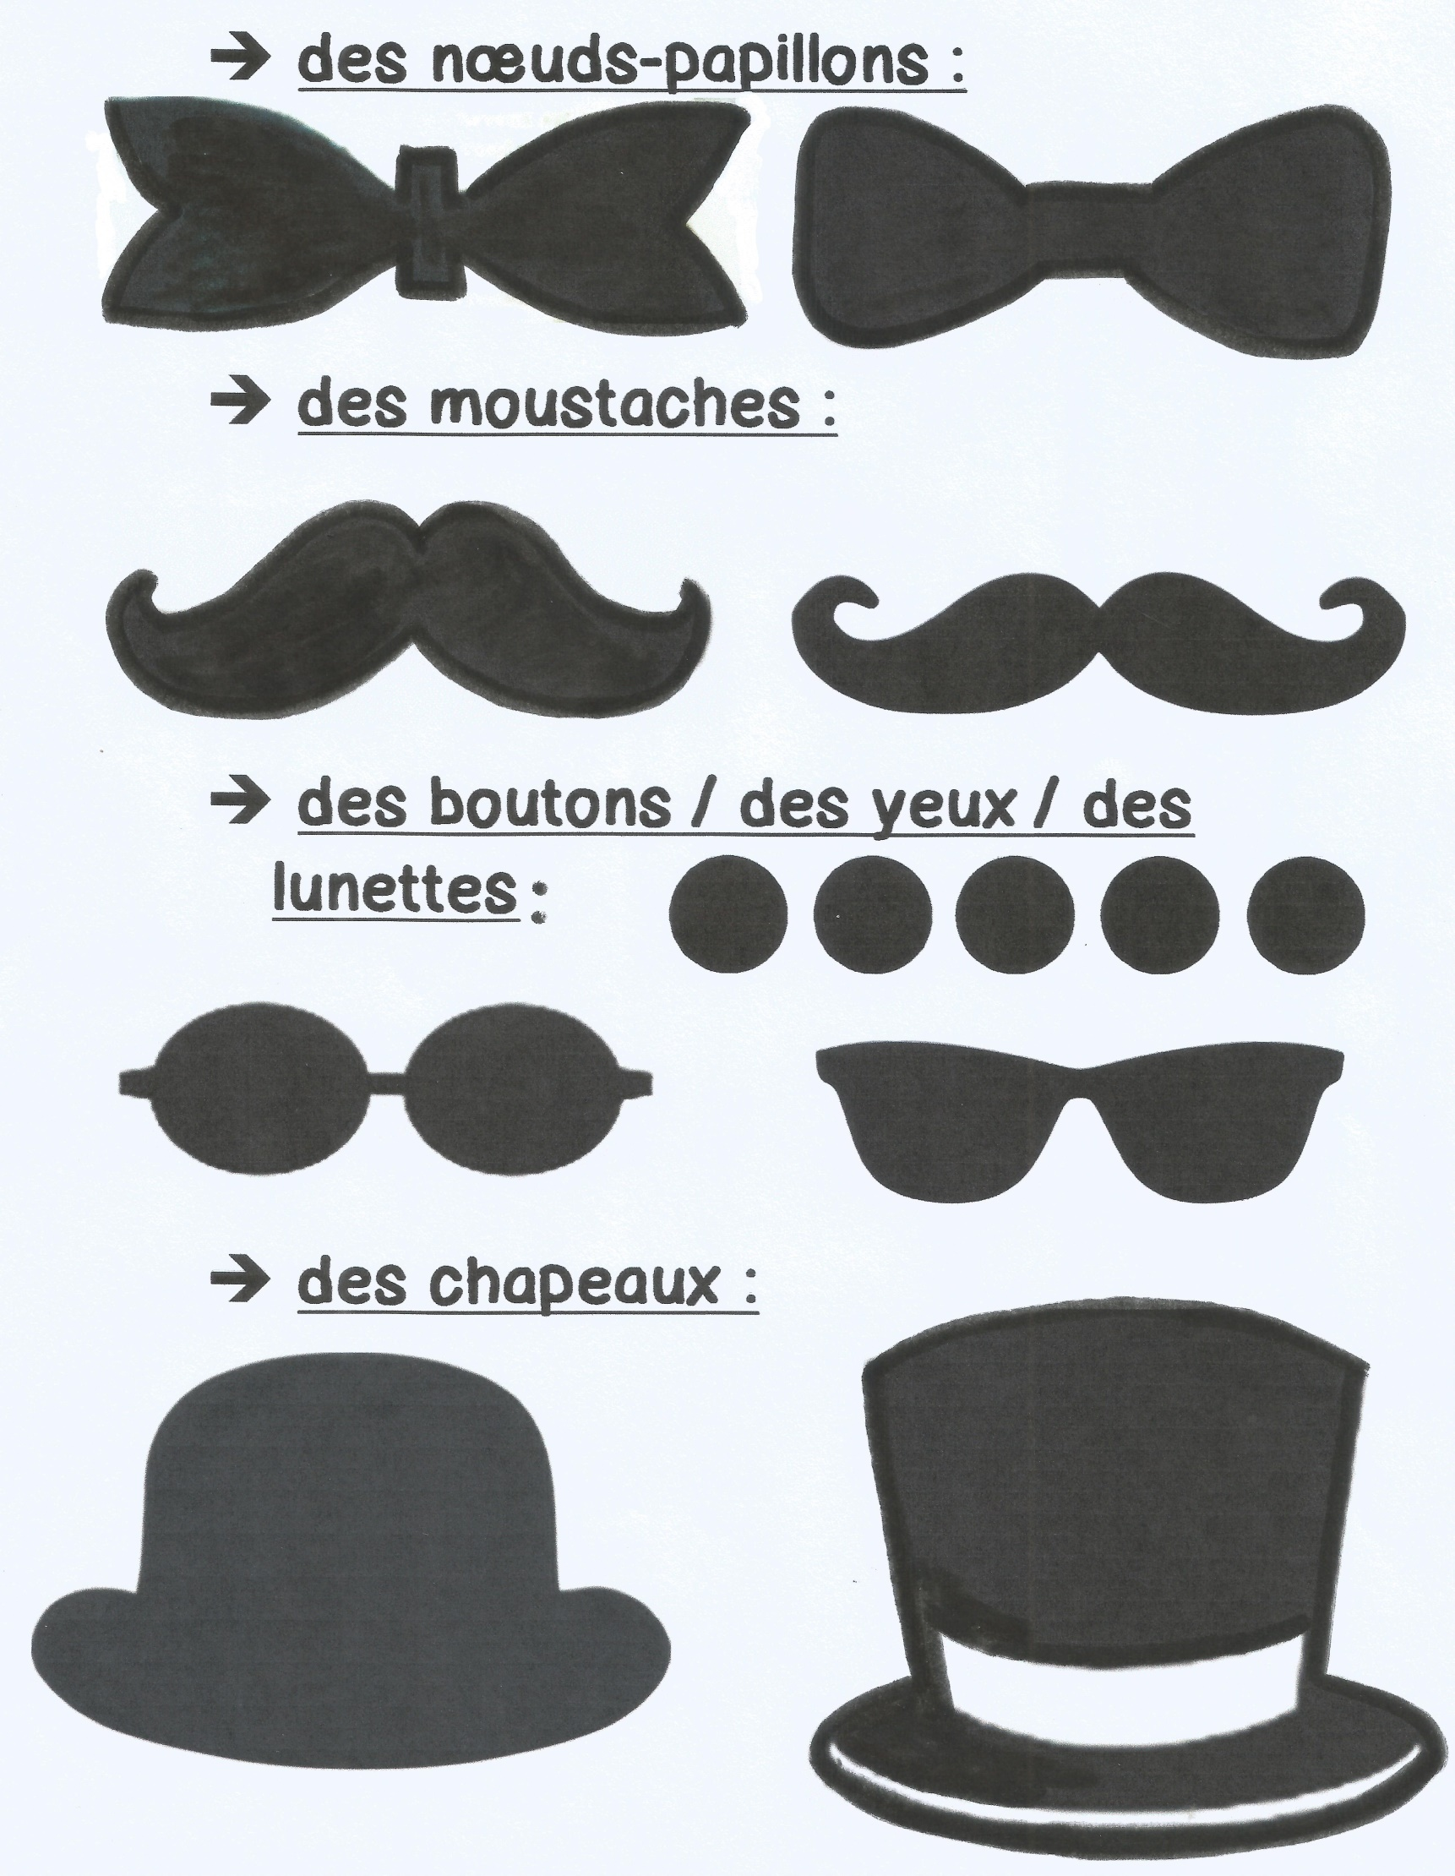
Annexe 2

